# **KAPALINY AIRLESSCO**

Kapaliny Airlessco chrání zařízení a udržují jeho schopnost pracovat na plný výkon. Kapaliny Airlessco jsou schváleny pro všechna čerpadla airless stříkacích zařízení. MagiCLEAN bezpečně odstraní barvu ze stříkacích zařízení, hadice, trysek a pistolí. Pump Life chrání čerpadla před korozí a rezivěním při krátkodobém i dlouhodobém skladování. Sprej Stay Clean zabraňuje tomu, aby barva ulpívala na zařízení.

---

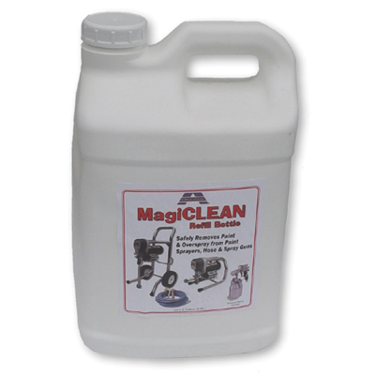

| Accessories Details | |
| --- | --- |
| **ZÁKLADNÍ SADA MagiCLEAN** | |
| **POPIS:** | Bezpečně odstraní barvu ze stříkacích zařízení, hadice, trysek a pistolí |
| **ZAHRNUJE:** | 11,3 l (3 gal) MagiCLEAN, koš sítka, nádoba na zbytky |
| **ČÍSLO DÍLU:** | 865657 |
| **DOSTUPNOST:** | Severní Amerika, Střední a Jižní Amerika, Evropa, Střední východ, Afrika, Asie, Austrálie |
| **POPIS:** | Doplňovací balení k základní sadě MagiCLEAN |
| **ZAHRNUJE:** | 11,3 l (3 gal) MagiCLEAN |
| **ČÍSLO DÍLU:** | 865656 |
| **DOSTUPNOST:** | Severní Amerika, Střední a Jižní Amerika, Evropa, Střední východ, Afrika, Asie, Austrálie |

---

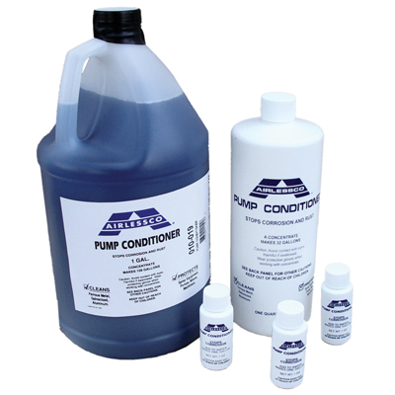

| Accessories Details | |
| --- | --- |
| **PUMP LIFE CONDITIONER** | |
| **POPIS:** | Zabraňuje vnitřní korozi; maže kuličky ventilu, aby se zabránilo jejich zalepení. |
| **ČÍSLO DÍLU:** | 865712 – Sada lahviček 48–25 ml |
|  | 865714 – 1,0 l (1 qt) |
|  | 865715 – 3,8 l (1 gal) |
| **DOSTUPNOST:** | Severní Amerika, Střední a Jižní Amerika, Evropa, Střední východ, Afrika, Asie, Austrálie |

---

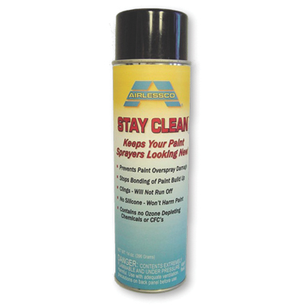

| Accessories Details | |
| --- | --- |
| **STAY CLEAN** | |
| **POPIS:** | Zabraňuje ulpívání barvy na stříkacím zařízení. |
| **ČÍSLO DÍLU:** | 865705 – 0,4 l (14 oz) |
| **DOSTUPNOST:** | Severní Amerika, Střední a Jižní Amerika, Evropa, Střední východ, Afrika, Asie, Austrálie |

---

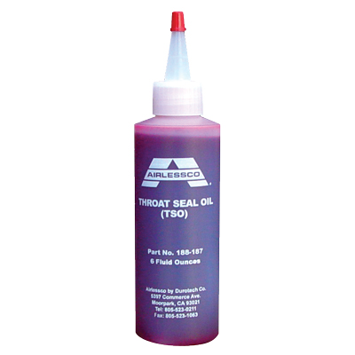

| Accessories Details | |
| --- | --- |
| **THROAT SEAL OIL** | |
| **POPIS:** | Předchází zasychání barvy na pístu a poškození horního těsnění. |
| **ČÍSLO DÍLU:** | 867670 – 0,2 l (6 oz) |
|  | 188392 – 1,0 l (1 qt) |
| **DOSTUPNOST:** | Severní Amerika, Střední a Jižní Amerika, Evropa, Střední východ, Afrika, Asie, Austrálie |
| **ZDROJE:** | Bezpečnostní list – anglicky Bezpečnostní list – francouzsky Bezpečnostní list – španělsky Bezpečnostní list – norsky |

---

| Accessories Details | |
| --- | --- |
| **HYDRAULICKÁ KAPALINA** | |
| **POPIS:** | Kapalina, kterou se v hydraulickém stroji přenáší síla |
| **ČÍSLO DÍLU:** | 207428 – 11,3 l (3 gal) |
| **DOSTUPNOST:** | Severní Amerika, Střední a Jižní Amerika, Evropa, Střední východ, Afrika, Asie, Austrálie |

---

| accessories-category | |
| --- | --- |
| title | **DALŠÍ PŘÍSLUŠENSTVÍ** |
| types | * sprayguns * hoses * spraytips * extensions * fluids * filters * hvlp * striping * other |

| Metadata | |
| --- | --- |
| Title | Kapaliny Airlessco | Airlessco.com |
| Description | Profesionální airless stříkací zařízení Airlessco Built to Perform. Built to Last. |
| Locale | /emea/cz |